SEXTO GRADO – INGLÉS
OBJETIVO/S DE LA CLASE:
- Aprender vocabulario sobre mascotas.
- Captar el sentido global de audio.

Copian lo siguiente en su cuaderno
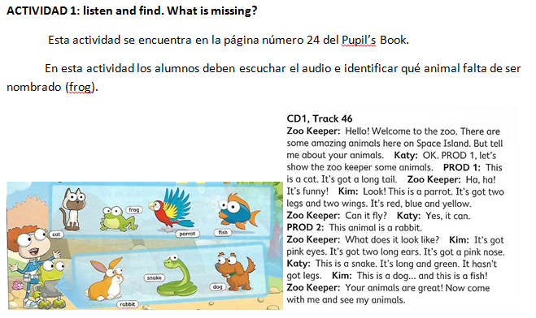
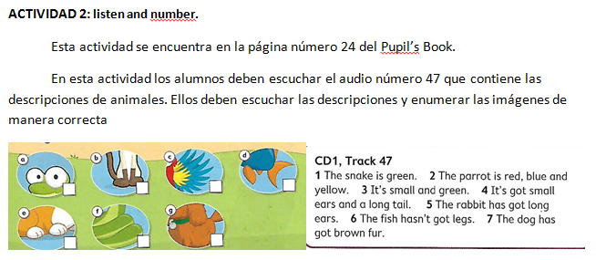
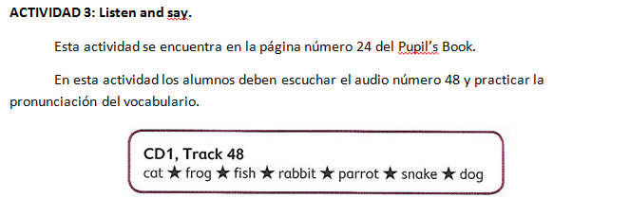
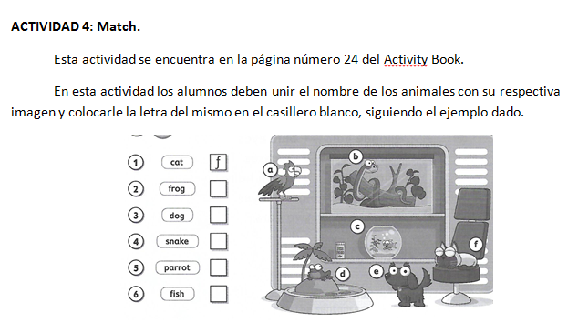
ENLACE PARA AUDIOS EN DRIVE
https://drive.google.com/open?id=1dkQnwXouqcwdE5dmwzaYLECwxrDlC9fR

